3공장 예비 바큠펌프(450HP) 수리

1. 사고 개요 및 원인 분석

1.1 사고 내역
- 대상 설비 : 3공장 450마력 바큠 펌프
- 발생 현상 : 1) 진공저하 2) 부하측 오일 누유 3) 베어링 소음
- 발생일 : ‘26년 1월 10일(외부반출 1월 15일)

1.2 원인 분석
- 베어링 손상 : 장기사용으로 인한 회전축 베어링 손상으로 과부하 트립 및 소음발생 (‘24년 12월 가동)
- 부하측 리데나 마모로 인한 오일 누유
- 조치 내역 : 고장 발생 시 예비 펌프 가동 전환하여 비가동 없으며, 본 펌프 수리 후 예비펌프로 사용 예정임

2. 예비품 활용으로 비가동 시간 “0”화
▶ 바큠펌프는 항시 예비품을 준비하여, 본 펌프 문제발생 시 즉시 전환가능하도록 준비하여 비가동 발생없이 생산 가능함
▶ 예비품이 없을 경우 : 공장별 바큠 가동 중단 시 공장별 전 생산라인 중단 원인이 됨

3. 바큠펌프 관리 현황
2024 ~ 현재 가동 이력 및 운영 현황 | 기준일: 2026.02.23
사용불가
1
대
사용불가
※ 수명 기준 약 1년 이상 / 교체이력 기준일 : 펌프 교체 또는 분해 점검 완료일 · 3공장 450 본건 외부 수리 진행 중
총 보유대수 : 11대 | 가용대수 : 9 대 | 현안이슈(수리) : 1 대 | 불용대수 : 1 대
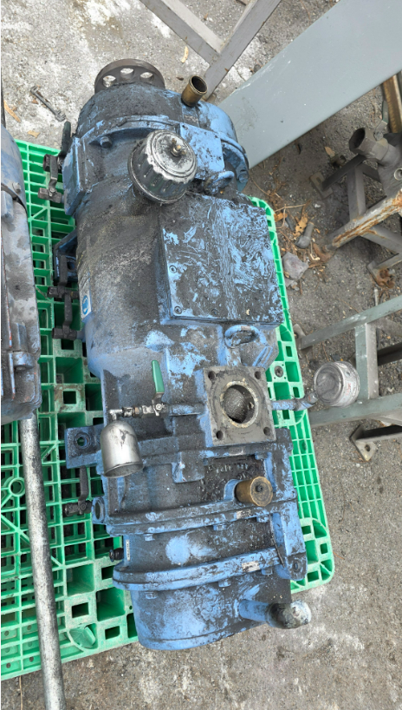
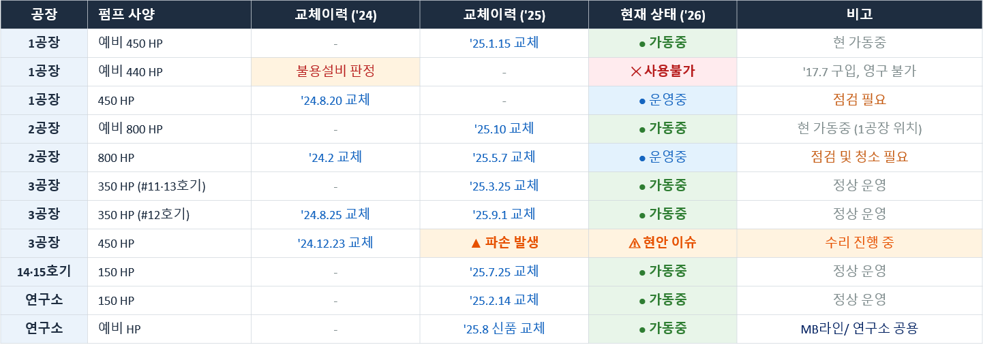
- 수리업체 : 동방플랜텍
- 수리견적가 : 7,600,000원 (VAT 별도)
- 현재 외부 반출 상태임
※ 수명 기준 약 1년 이상 / 교체이력 기준일 : 펌프 교체 또는 분해 점검 완료일 · 3공장 450 본건 외부 수리 진행 중

